令和６年度の主な重点推進事項
■ 農業分野
１ 産地をけん引する企業的経営体の育成
① 地域農業マスタープラン（地域計画)の策定と実践支援 ② ほ場整備事業等による生産基盤の整備 ③ 企業的経営体の育成 ④ 集落営農組織の法人化並びに組織間連携の促進及び経営高度化支援 ⑤ 新規就農者の確保・自立支援並びに経営資源や技術の経営継承支援 ⑥青年・女性農業者の活動強化・ネットワーク化支援
２ 競争力の高い米産地の育成
① 県オリジナル品種の高品質・良食味米の生産体制強化 ② ブランド力の強化及び多様なニーズに対応できる産地の構築
③ 低コスト技術導入、省力技術の普及拡大並びに水田農業へのスマート農業技術の導入促進 ④ 米以外の土地利用型作物の生産性向上（大豆等畑作物の安定生産）
３ 園芸産地の生産構造の強化
① 関係機関と連携した園芸産地の育成 ② 重点園芸品目の安定生産及び生産拡大等の支援（実践プラン等）
４ 畜産経営の生産性向上と規模拡大の促進
① 畜産の新技術導入や飼養管理方式の改善による生産性の向上 ② 粗飼料増産の取組支援 ③ 生産基盤強化、規模拡大支援 ④ キャトルセンターの機能強化や公共牧場の牧野管理技術の向上等運営支援
５ 安全・安心な産地づくりと農畜産物のブランド化・高付加価値化の促進
① 持続可能な農業生産の取組支援 ② 産直事業者の制度改正等への対応強化支援 ③ 農山漁村発イノベーションの取組推進 ④ 地域特産品目の市場評価向上とブランド力強化
６ 協働・連携による農村地域の保全・活性化
① 中山間地域の人々が多様なスタイルでいきいきと暮らせる農村社会の実現 ② 農村が有する生産基盤や多面的機能の維持・保全 ③ 農業水利施設の防災機能の強化 ⑤ 総合的な鳥獣被害防止対策の取組促進

■ 林業分野
１ 林業の担い手の育成・確保
① 森林・林業への理解醸成と担い手育成支援 ② 林業技能者の育成・確保
２ 林業経営の効率化
① 「意欲と能力のある林業経営体」の育成・強化 ② 森林経営管理制度の円滑な運用
３ 森林の適切な管理と木材の安定供給
① 木材の安定供給支援 ② 木材利用の促進と木質バイオマスエネルギーの利用促進 ③ 低コスト林業の促進
④ 森林の多面的機能の維持増進 ⑤ 森林病害虫の被害防除
４ 特用林産物の生産振興
① 原木しいたけの産地再生に向けた指導・支援 ② 地域内原木の供給体制の整備
③ 山菜・野生きのこ類の出荷制限解除に向けた支援 ④ 林間畑わさびの生産支援〔地域経営推進費〕

推 進 体 制
県、市、団体との
連携協働による支援

農業者、林業者の所得の向上

遠野地域の農林業

（令和6年度版）

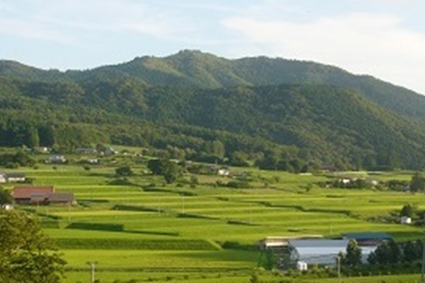
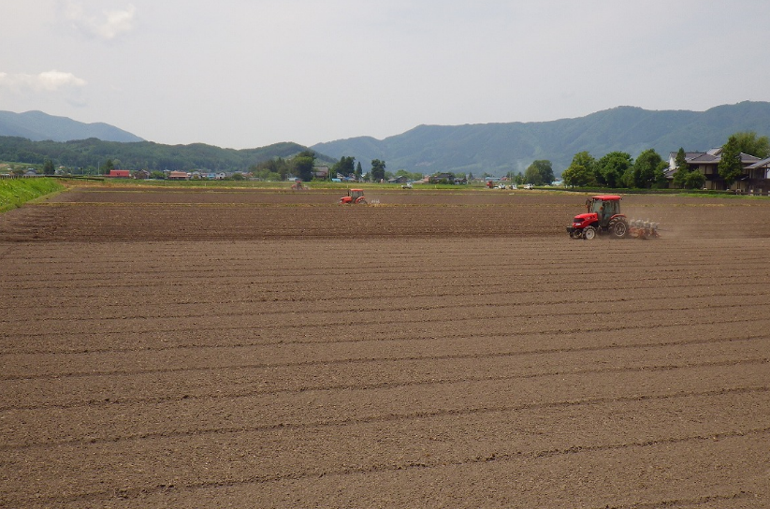

ほ場整備事業後の大区画ほ場での大豆播種【土淵町】 令和４年２月 旧宮守村棚田「つなぐ棚田遺産」認定【宮守町】
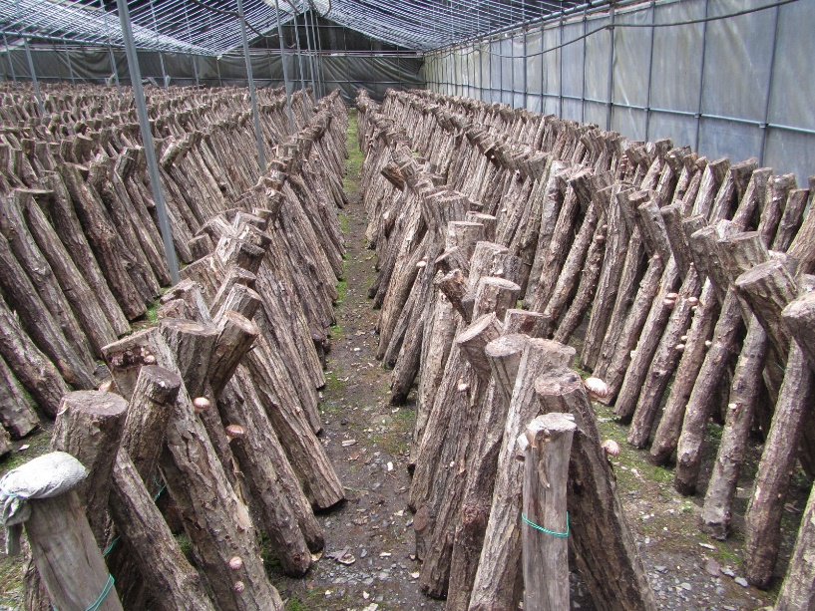
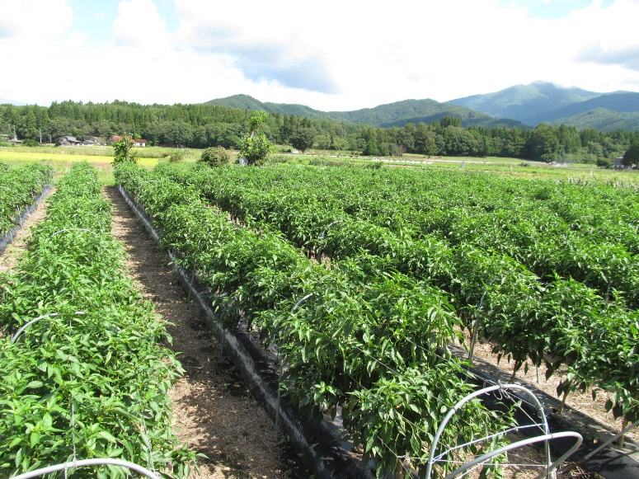


出荷制限が解除された原木しいたけのホダ場【宮守町】 販売額1億円を継続しているピーマン【上郷町】

6月29日は
平泉世界遺産の日
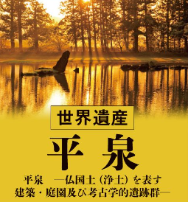

ケロ平

〒０２８－０５２５ 遠野市六日町１－２２
県南広域振興局農政部 遠野農林振興センター
TEL 0198－62－9932 FAX 0198－62－5745
中部農業改良普及センター 遠野普及サブセンター
TEL 0198－62－9937 FAX 0198－62－0362
ホームページ http://www.pref.iwate.jp/kennan/tono_nourin/

統計で見る遠野地域の農林業

分類 | 項 目 |  |  |  |  | 出 典
面積・人口・経済 |  | 面積  人口  総生産  人口１人当たり市町村民所得 |  | 82,597  23,349  106,910  2,475 | ha  人  百万円  千円 | 国土地理院(R2.10.1)  岩手県毎月人口推計(R6.9.1)  岩手県市町村経済計算年報（R3年度）  〃 （ 〃 ）
農業構造 |  | 農業経営体数  うち法人経営体数  耕地面積  田  畑（牧草地含む）  １戸当たり耕地面積 |  | 1,513  29  6,990  3,890  3,100  4.62 | 戸  経営体  ha  ha  ha  ha／戸 | 2020農林業センサス  〃  R5作物統計（耕地面積）  〃  〃  〃 及び2020農林センサス
農業生産 |  | 農業産出額 |  | 681 | 千万円 | R4 市町村別農業産出額(農水省推計)
農業生産 |  | 水稲  小麦  大豆  ピーマン  りんご  トルコギキョウ  葉たばこ  ホップ  乳用牛  肉用牛（繁殖）  肉用牛（肥育）  馬 |  | 1,540  4  161  10  18.4  1.5  8.9  17.6  526  2,134  2,498  142 | ha  ha  ha  ha  ha  ha  ha  ha  頭  頭  頭  頭 | R4 作物統計（水稲）  〃 （麦類）  〃 （大豆）  R4 作物統計（野菜）  R4年産果樹生産動態等調査  R5年産花き生産出荷調査  R5岩手県たばこ耕作組合資料  R5遠野ホップ農協資料  家畜飼養頭羽数調査(R6.2.1)  〃 （2才以上）  〃  〃
森林資源 |  | 森林面積  森林率  民有林  県有林  国有林 |  | 68,240  82.6  38,717  3,956  29,524 | ha  ％  ha  ha  ha | R4岩手県林業の指標  〃  〃  〃（民有林の内数）R6.1末時点  〃
林業生産 |  | 林業経営体  林業（総生産）  木材（素材）生産量  林道整備延長（累計延長）  しいたけ  水わさび  畑わさび |  | 60  575  144,956  332.9  生154.8、乾3.9  27.5  17.7 | 経営体  百万円  ｍ^{３}  km  t  t  t | 2020農林業センサス  R3年市町村内総生産項目別統計表  R4年次岩手県の木材需給と木材工業の現状  R4岩手県林業の指標  R4特用林産物生産統計調査  〃  〃

遠野地域の農業産出額（令和4年）

出典：農林水産省「市町村別農業産出額（推計）」（一部改）（単位：千万円、％）

農畜産種別 | 産出額 | 構成比 | 農畜産種別 | 産出額 | 構成比
米・穀類・いも類 | 160 | 23.5 | 肉用牛 | 224 | 32.9
野菜 | 64 | 9.4 | 乳用牛 | 68 | 10.0
果実 | 15 | 2.2 | 豚・鶏・その他畜産物 | 133 | 19.5
工芸農作物 | 12 | 1.8 | 豚・鶏・その他畜産物 | 133 | 19.5
花き・その他作物 | 5 | 0.7 | 合 計 | 681 | 100.0

遠野地域トピックス

◆宮守川上流地区 |  |  | ◆遠野ジビエの里
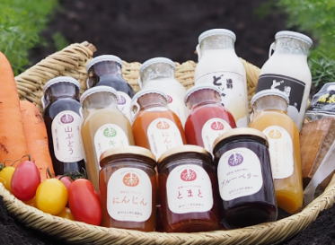 | ほ場整備を契機に設立された｢(農)宮守川上流生産組合｣は、１集落１農場による生産から加工販売、環境・景観保全活動に取り組み、H23年に、農林水産省表彰行事（むらづくり部門）天皇杯を受賞しました。  H26年に生産拡大した「どぶろく」が好評を博しています。 |  |  |  | 遠野市では、野生鳥獣による農作物被害が増加傾向にあり、ニホンジカによる被害が被害額の９割以上を占めています。鳥獣被害防止総合対策交付金の活用等により捕獲したシカを、食肉として加工・販売するため、処理加工施設「遠野ジビエの里」が令和6年5月に開業しました。
◆トルコギキョウのブランド産地 |  |  | ◆国内トップクラスのホップ産地
 |  | 遠野市のトルコギキョウ栽培は昭和61年から始まり、現在は8～9月出荷の作型を中心に作付けされ、生産量は県内一です。  遠野産のトルコギキョウは昼夜の気温差による抜群の花色と花持ちの良さが特長で、東京市場で高く評価され「品質日本一」を誇っています。 | 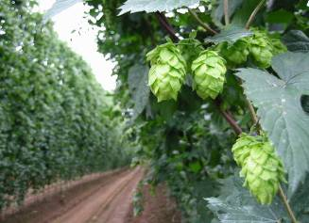 |  | 遠野市のホップは国内一、二位を競う生産量を誇ります。キリンビールとの契約栽培により「一番搾り とれたてホップ生ビール」等が全国販売されています。  また、遠野緑峰高校生によるホップ和紙づくりが成功し、未利用資源の活用も始まっています。
◆農業生産基盤整備の推進 |  |  | ◆多面的機能支払交付金
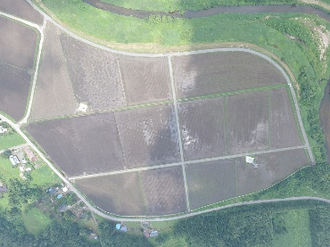 | 平成に入り、積極的に事業導入（ほ場整備事業9地区1,197haと中山間地域総合整備事業5地区163ha）を行い、農地集積や生産ｺｽﾄの低減、高収益作物の導入を図る水田整備面積は910ha(令和4年度末)になりました｡各地区で法人組織や営農組合が設立され担い手へ農地利用集積が進んでいます。(金取地区、高野・似田貝地区で事業実施中) |  | 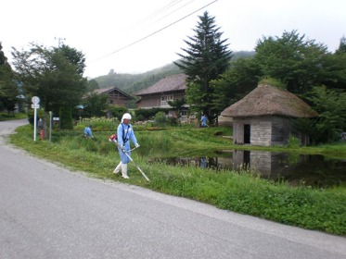 |  | 地域ぐるみで農地・農業用施設を守るため、農地維持共同活動、施設の保全管理や長寿命化活動、農村環境の向上活動を行います。  関連法がH27年4月に施行、日本型直接支払制度のひとつとして安定的な制度となり、活動組織の活性化が見込まれます。
◆基幹的水利施設の長寿命化 |  |  | ◆林間畑わさび
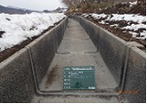 | S50年代以降整備してきた基幹的水利施設が次々と耐用年数を迎え維持管理が困難な状況になることから、耐用年数が超過する前に、施設の劣化状況を調査し、ストマネ事業により補修・改修工事を実施しています。 (綾織用排水路をH25～30年で目地補修完了） |  | 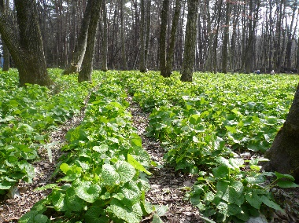 | 林間畑わさびは、森林を圃場として活用した収益作物として、安定供給が期待されていることから、平成25年度から栽培技術の普及・定着に取組んでいます。  今後、新規生産者の確保や栽培面積の拡大により、生産量の増大と高収益が期待されています。
◆遠野地域木材総合供給モデル基地（遠野木工団地） |  |  | ◆森林管理道の整備
 | H5～15年に遠野市青笹町地内に全国でも有数の木工団地として、木材の生産から加工、流通に至る木材製品の総合的な供給基地を整備（総事業費78億円）しました。  大断面集成材加工、プレカット加工を中心に地域材供給の拠点となっています。 |  | 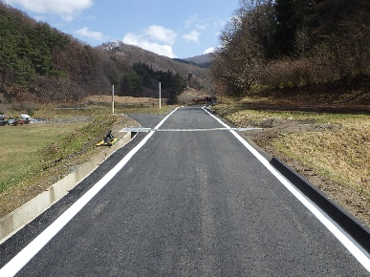 |  | 適正な森林管理や木材生産性の向上及び強靭で災害に強い林道整備事業を進めています。  遠野市青笹町から上郷町にかけて、令和3年から森林管理道小水内線を整備しており、令和12年度までに総延長10,400ｍの計画で順次改良をしています。

遠野地域アラカルト

遠野地域アラカルト
《地名》 「遠野」… アイヌ語の「トオヌップ」（「湖のある丘原」又は「湖沼に沿う丘陵」の意）が語源といわれている。
「宮守」… 砥嶺神霊の宮を祀って守る説、ほか諸説あり。
《沿革》 1189年～阿曽沼氏支配 1627年～遠野南部氏支配
市村合併… 平成17年10月1日、旧遠野市と宮守村が合併し、現在の新制「遠野市」となる。
※旧遠野市（昭和29年12月、1町7村合併）、旧宮守村（昭和30年2月、3ケ村合併）
《自然》 （山） 遠野三山（早池峰山1,917ｍ、六角牛山1,293ｍ、石上山1,037ｍ）
（川） 一級河川猿ヶ石川に、早瀬川、小友川、達曽部川、小烏瀬川、宮守川等が合流し、中流域の田瀬湖に至る。
（高原、峠）貞任高原、荒川高原、高清水高原、寺沢高原、琴畑湿原。 峠： 大小約33か所
（気象） 年平均気温9.8℃、極値：最高36.5℃(2007.8.14)、最低－22.5℃(1978.2.15)。年間平均降水量1,175.1 mm。
《むらづくり「天皇杯」受賞》 平成15年 綾織町地域づくり連絡協議会 ～ 住民総参加で「夢」を綾なす ～
平成23年 農事組合法人宮守川上流生産組合 ～ 「一集落一農場」の実現 ～

